B3G-LTE项目――宽带移动多媒体实时通信系统设计和原型设备研制
文件编号：AWTRC_LTESTACK_HXSJJGSJ_1.1
内部资料

LTE宽带移动多媒体实时通信系统

LTE HeNB软件
核心数据结构设计说明书

拟制：王园园
审核：
标准化：
时间：2010.10.20

中国科学院计算技术研究所
先进无线技术联合研究中心
软件组
LTE协议栈项目组
修改记录
文件编号 | 版本号 | 拟制人/  修改人 | 拟制/修改日期 | 更改理由 | 主要更改内容  （写要点即可）
 | 1.0 | 王园园 | 2010-10 | 建立
 | 1.1 | 王园园 | 2010-11 | 修改 | （1）-（2）
 | 1.2 | 钱蔓藜 | 2011-08 | 修改 | (3)-（4）
修改列表：
1．C-RNTI与SPS-RNTI分开定义；方便查找和两者定义更换。
2. 添加对数据结构中部分字段的描述。
3. 删除MRC定义，删除ambr_groups定义；
4. 更新UE状态信息、UeId信息、LCID定义，添加S1接口相关信息；


本文档的程序或内容受版权法的保护，未经中科院计算所的书面许可，不得擅自泄漏、拷贝或复制本文档资料的全部或部分。
目 录
1 引言 5
1.1 编写目的 5
1.2 背景 5
1.3 定义 5
1.4 参考资料 5
2 核心数据结构定义 6
2.1相关常量 6
2.2 RNTI管理 6
2.3 C-RNTI核心数据 8
2.3.1 UE状态信息 9
2.3.2 UE ID信息 9
2.3.3 RBID管理 9
2.3.4 LCID管理 10
2.3.5 MAC处理信息 12
2.3.6 UeRntiMsg 信息 12
2.4 C-RNTI索引 13
2.5 其他信息 15
2.6 错误类型 15
3 其它说明 16

1 引言

1.1 编写目的
本文档定义LTE HeNB端 L2-3软件系统全局使用的核心数据结构，供概要设计、详细设计和编码人员阅读。

1.2 背景
软件系统名称：LTE HeNB L2-3协议栈软件系统
软件开发者：中科院计算所先进无线技术联合研究中心B3G-LTE项目组
开发语言：C语言
硬件平台
软件平台：VxWorks; Linux2.6; 其它操作系统

1.3 定义
DU：Data Unit，数据单元
SDU：Service Data Unit，服务数据单元，在网络协议桟层次间传递
PDU：Protocol Data Unit，协议数据单元，在网络对等实体间传递

1.4 参考资料
- TS 36.300 v8.6.0: Evolved Universal Terrestrial Radio Access (E-UTRA) and Evolved Universal Terrestrial Radio Access Network (E-UTRAN); Overall description; Stage 2 (Release 8).
- TS 36.306 v8.4.0: Evolved Universal Terrestrial Radio Access (E-UTRA); User Equipment (UE) radio access capabilities
- TS 36.321 v8.5.0: Evolved Universal Terrestrial Radio Access (E-UTRA) Medium Access Control (MAC) protocol specification (Release 8)
- TS 36.322 v8.5.0: Evolved Universal Terrestrial Radio Access (E-UTRA) Radio Link Control (RLC) protocol specification (Release 8)
- TS 36.323 v8.5.0: Evolved Universal Terrestrial Radio Access (E-UTRA); Packet Data Convergence Protocol (PDCP) specification (Release 8)
- TS 36.331 v8.5.0: Evolved Universal Terrestrial Radio Access (E-UTRA) Radio Resource Control (RRC); Protocol specification (Release 8)

2 核心数据结构定义
核心数据结构用于存储数据、管理消息和各种控制信息，将整个系统的主要信息组织在一起，提供接口给各个模块进行使用。
对HeNB端而言，需要维护的核心数据包括：
- RNTI相关信息，包括多种类型RNTI的使用管理；
- UE ID信息，实现对UE ID的保存及维持其与RNTI映射关系；
- 各个UE的信息，包括实现E-RAB/RB管理、RBID/LCID管理、RNTI/DU管理、CE信息等内容。

2.1相关常量
MAX_UE_NUM: HeNB所允许接入的最大UE个数。

#define NUM_ZERO 0
#define NUM_ONE 1
#define CORE_ALL_RIGHT 0

2.2 RNTI管理
当用户终端与基站建立连接时，基站将给UE分配一个临时标识符RNTI，此RNTI可以是RA_RNTI或TC_RNTI，或C_RNTI，或SPS_RNTI。用于UE与基站建立连接的不同阶段，唯一标示一个UE。基站与UE之间的信息都是通过分配的RNTI为标示进行传输。
/*
* Specifi RNTIs.
*/
#define NA_RNTI 0x0000 /* N/A RNTI */

/*RA RNTI Range */
#define MAX_UE_NUM 4
#define MAX_RA_RNTI_NUM MAX_UE_NUM
#define MAX_C_RNTI_NUM (MAX_UE_NUM * 2)
#define MAX_SPS_RNTI_NUM MAX_UE_NUM

#define MIN_RA_RNTI 0x0001 /* Mimimal random access RNTI */
#define MAX_RA_RNTI MIN_RA_RNTI + MAX_RA_RNTI_NUM -1
/* Maxmum radnom access RNTI */

/* C_RNTI & Temp_C_RNTI Range*/
#define MIN_C_RNTI 0x003D /* Minimum C-RNTI */
#define MAX_C_RNTI （MIN_C_RNTI + MAX_C_RNTI_NUM -1） /* Maxmum C-RNTI */

/* Semi-Persistent-Scheduling C-RNTI Range */
#define MIN_SPS_C_RNTI (MIN_C_RNTI + MAX_C_RNTI_NUM)
/* Maxmum Semi-Persistent-Scheduling C-RNTI */
#define MAX_SPS_C_RNTI (MIN_SPS_RNTI + MAX_SPS_RNTI_NUM - 1)
/* Minimum Semi-Persistent-Scheduling C-RNTI */

#define P_RNTI 0xFFFE /* Paging RNTI */
#define SI_RNTI 0xFFFF /* System information RNTI */

/*RNTI Type*/
typedef enum {
RA_RNTI_TYPE = 0, /* RA-RINT type */
C_RNTI_TYPE = 1, /* C-RNTI type */
T_C_RNTI_TYPE = 2, /* Temporary C-RNTI type */
SEMI_C_RNTI_TYPE = 3, /* Semi-Persistent scheduling C-RNTI */
P_RNTI_TYPE = 4, /* Paging RNTI */
SI_RNTI_TYPE = 5, /* System Information RNTI */
TPC_PUCCH_RNTI_TYPE = 6, /* Transmission Power Control RNTI
for PUCCH */
TPC_PUSCH_RNTI_TYPE = 7 /* Transmission Power Control RNTI
for PUSCH */
}RntiType;

基站需要管理所有可用的RNTI，实现对RNTI的分配及回收。根据36.213 对RA_RNTI以及其他RNTI取值范围的规定，考虑到对家庭基站而言，接入用户数目较少，将RA_RNTI与其他RNTI（C_RNTI，TC_RNTI，SPS_RNTI）分开管理，其取值范围不重叠。其中，RA_RNTI由用户选择的PRACH资源决定，基站端不进行维护；其他RNTI由基站分配给UE，基站侧对可用的RNTI进行分配和回收。在基站侧将C-RNTI及TC_RNTI统一管理，终端在完成随机接入后，将基站分配的TC_RNTI直接升级为C_RNTI；SPS_C_RNTI单独管理。对RNTI的管理采用循环数组方式管理，head_p到rear_p范围内的每一项都是一个可用的RNTI。
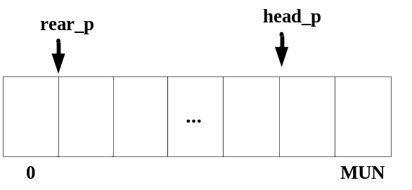
RNTI管理机制
该数组初始赋值为MIN_C_RNTI~MAX_C_RNTI或者MIN_SPS_C_RNTI~MAX_SPS_C_RNTI，head_p为头指针，用于分配RNTI，每次取head_p所指向的RNTI进行分配，head_p后移；rear_p为尾指针，用于回收RNTI，将回收的RNTI放入rear_p指向空间，rear_p后移。

2.3 C-RNTI核心数据
RNTI核心数据信息以RNTI为标示， 需要通过该RNTI进行索引的信息均保存在该结构中。核心数据包含如下内容。
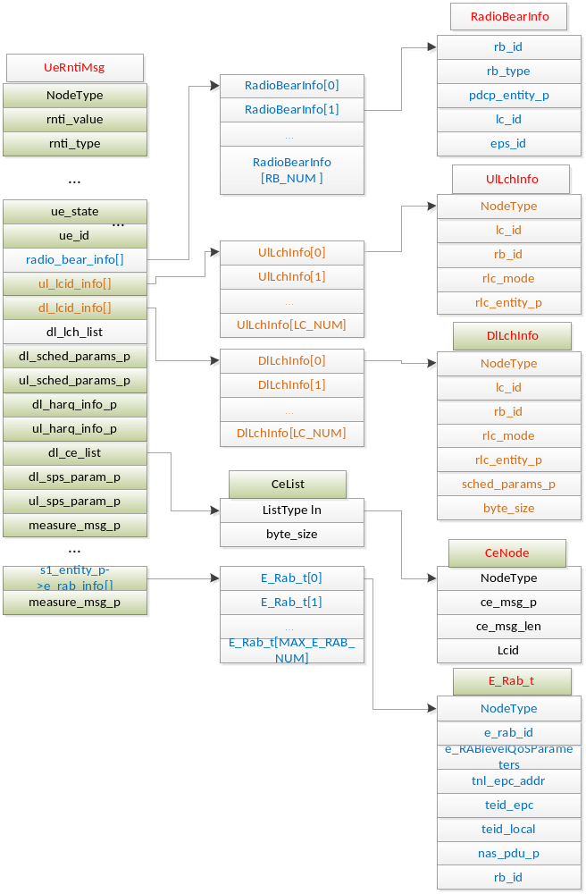
RNTI核心数据结构图

2.3.1 UE状态信息
/*UE State*/
typedef enum {
UE_IDLE = 0, /*UE not connected with eNB */
UE_RRCSETUP = 1, /* eNB tx RRC Connection Setup to UE */
UE_S1INIT = 2, /* eNB tx Init UE Message to MME*/
UE_CAPENQ = 3, /* eNB tx UE Capacity Enquriy to UE */
UE_SECREQ = 4, /* eNB tx Security Mode Command to UE */
UE_RRCRECFG = 5, /* eNB tx RRC Connection ReConfig to UE*/
UE_SETUPED = 6 /* UE connected with eNB and MME*/
}UeState;

2.3.2 UE ID信息
数据包经过HeNB在核心网和空口进行传输时需要维持UE Id与RNTI之间的映射关系。
typedef struct InitialUE_Identity {
InitialUE_Identity_PR present;
union InitialUE_Identity_u {
S_TMSI_t s_TMSI;
BIT_STRING_t randomValue;
} choice;

/* Context for parsing across buffer boundaries */
asn_struct_ctx_t _asn_ctx;
} InitialUE_Identity_t;

typedef InitialUE_Identity_t UeId;

2.3.3 RBID管理
- 对一个UE而言，其可建立的所有RB包括SRB0、SRB1、SRB2三个SRB，以及最多8个DRB。一个RB实体有一个RB标示（RBID），同时对应着一个逻辑信道标示（LCID），与之相关的上下行逻辑信道（RLC AM模式上下行信道都存在，RLC UM模式可能只存在一个方向的逻辑信道）均使用这个逻辑信道号。因此， RBID与LCID之间有一一对应关系。
- 根据331协议规定，SRB1对应的RBID 为1， LCID为1； SRB2对应的RBID为2， LCID为2。DRB对应的RBID可取范围为（1-32），可取的LCID为（3-10）。

考虑以上两点，每一个UE，可同时建立的DRB个数为8个。考虑避免与SRB标识的冲突，以及与LCID的一一对应，定RBID的取值范围取值为（3-10），且对每个RB，其RBID与LCID标示相同。对于RBID的分配和回收，采用与RNTI管理相同的循环队列管理方式。

RBID管理：对于RB的管理，提供数组的索引方式，通过数组的下标，可以快速定位到具体的RB。
- PDCP通过该管理可以对接收到的IP数据包进行相应的处理，并通过LCID将处理后的数据提交给相应的RLC实体进行处理。
- PCDP通过该管理，可以将经过处理的上行数据通过EPS Bear ID提交给上层进行处理。
- 核心网数据到来时，可以通过该管理，将EPS Bearer上的数据对应到RB上进行处理

#define MAX_RB_NUM 32

/* Radio bear Information, for SRB & DRB */

typedef struct{
RbType rb_type;
void *pdcp_entity_p; /* This struct defined in PDCP subsystem */
UINT8 rb_id;
UINT8 eps_id;
UINT8 lc_id;
UINT8 suspend_flag;
} RadioBearInfo;

2.3.4 LCID管理
LCID管理：对于逻辑信道的管理，提供指针数组和链表两种交叉索引方式，其中数组索引的目的是为了在知道LCID的情况下，快速定位到对应的LCID数据节点；链表索引的目的是为了在调度、获取数据的时候，更方便地对所有的LCID进行遍历。
- RLC通过该管理可以对PDCP提交的数据进行处理；并提供给MAC访问数据的接口；
- MAC通过该管理可以根据各逻辑信道的优先级进行调度信息，并通过RLC的接口访问数据；

/*
* LCID type.
*/
#define DL_CONTEN_RESOL_LCID 0x1C /* UE Contention Resolution Identity */
#define DL_TIME_ADVANCE_LCID 0x1D /* Timing Advance */
#define DL_DRX_CMD_LCID 0x1E /* DRX Command */

#define UL_PHR_LCID 0x1A /* Power Headroom Report */
#define UL_C_RNTI_LCID 0x1B /* C-RNTI */
#define UL_TRUNC_BSR_LCID 0x1C /* Truncated Buffer Status Report */
#define UL_SHORT_BSR_LCID 0x1D /* Short Buffer Status Report */
#define UL_LONG_BSR_LCID 0X1E /* Long Buffer Status Report */

#define SRB0_LCID 0x00 /*SRB0 LCID type*/
#define SRB1_LCID 0x01 /*SRB1 LCID type*/
#define SRB2_LCID 0x02 /*SRB2 LCID type*/

#define MIN_DTCH_LCID 0x03 /* Minimal identity of DTCH*/
#define MAX_DTCH_LCID 0x0A /* Maxmum identity of DTCH*/
#define PADDING_LCID 0x1F /* Padding Logical channel */
#define DTCH_LCID_NUM (MAX_DTCH_LCID - MIN_DTCH_LCID + 1) /* Downlink Logical channel pool size */
#define LCH_NUM 11
#define RB_NUM 11

/* Uplink logic channel information */
typedef struct {
NodeType ln;
UINT8 lc_id;
UINT8 rb_id;
RlcTransMode rlc_mode;
void *rlc_entity_p; /* This struct defined in RLC. It is different for TM/AM/UM*/
} UlLchInfo;

/* Downlink logic channel information */
typedef struct {
NodeType ln;
UINT8 lc_id;
UINT8 rb_id;
RlcTransMode rlc_mode;
UINT32 byte_size;
void *rlc_entity_p; /* This struct defined in RLC. It is different for TM/AM/UM*/
void *sched_param_p;
} DlLchInfo;

2.3.5 MAC处理信息
CE list 用于存放下行发送时需要处理的CE
/*
* CE list.
*/
typedef struct {
ListType lh;
UINT32 byte_size;
} CeLst;

/* CE Node */
typedef struct {
NodeType ln;
UINT16 ce_msg_len;
UINT8 lcid;
void* ce_msg_p;
} CeRntiNode;

2.3.6 UeRntiMsg 信息
typedef ListType DlLchLst;

typedef struct {
ListType lh;
UINT32 byte_size; /* Total size of all messages in a the queue */
} MsgLst;

typedef struct {
NodeType ln;
RntiType rnti_type;
RntiType pre_rnti_type;
UINT16 rnti_value;
UINT16 pre_rnti_value;

UeState ue_state;
UeId ue_id;

/* UeAggrMaxBitRate */
UEAggregateMaximumBitrate_t ue_aggregate_maxbitrate;

/* Security Params */
UESecurityCapabilities_t ue_security_capabilities;
UeSecurityParams ue_security_params;

TraceActivation_t *traceactivation_p;
HandoverRestrictionList_t *handoverrestrictionlist_p;
UERadioCapability_t *ueradiocapability_p;
SubscriberProfileIDforRFP_t *subscriberprofileidforrfp_p;
CSFallbackIndicator_t *csfallbackindicator_p;
SRVCCOperationPossible_t *srvccoperationpossible_p;
CSGMembershipStatus_t *csgmembershipstatus_p;

RadioBearInfo *radio_bear_info[RB_NUM];
UlLchInfo *ul_lcid_info[LCH_NUM];
DlLchInfo *dl_lcid_info[LCH_NUM];
void *rrc_entity_p;
void *s1_entity_p;
INT32 last_rx_s1_msg;

DlLchLst dl_lch_lst;
CeList dl_ce_list;
void *ul_harq_info_p;
DlHarqInfo *dl_harq_info_p;
void *ul_sched_param_p;
void *dl_sched_param_p;
void *dl_sps_param_p; /* The DL SPS information of the UE */
void *ul_sps_param_p; /* The UL SPS information of the UE */
void *measure_msg_p;
} UeRntiMsg;

2.4 C-RNTI索引
在基站侧，核心数据结构以UE为单位进行组织，用于存储UE上下文信息，包括数据、管理消息和各种控制信息，供各模块全局访问，在Uu口通过RNTI索引，在S1接口，通过eNB UE S1APID进行索引，完成对UE的管理。
当一个UE与基站建立空口连接之后，基站将为该UE建立一个UeRntiMsg实体，存放UE上下文信息，并通过指针数组及链表两种交叉索引方式对UE实体进行管理，其中，数组索引可以通过CRNTI/eNB UE S1APID快速定位具体UE，从而获取UE信息；链表索引方式用于MAC调度时，对存在的UE进行遍历。
根据不同状态的UE所使用的CRNTI的不同，共有3个不同的RNTI链表：UeRntiMsgLst，TmpRntiMsgLst，SemiRntiMsgLst，分别用来链接以CRNTI，TC-RNTI，SEMI-RNTI为标志的UE。
其中，g_c_tc_msg_table用以直接索引以C_RNTI或者TC_RNTI为标记的终端，使用该表进行索引时，数组下标+ MIN_C_RNTI = 待索引的C_RNTI；g_sps_ue_table用以直接索引以SPS_RNTI为标记的终端，使用该表时，数组下标+ MIN_SPS_C_RNTI = 待索引的SPS_RNTI。一个配置了SPS功能的终端，同时既有SPS_RNTI和C_RNTI标识，但其使用SPS功能时，只能属于SemiRntiMsgLst索引链表；SPS配置取消后，又由UeRntiMsgLst索引。
当UE与核心网建立S1连接后，基站会为UE分配一个唯一的eNB UE S1APID标识，在S1接口，通过该标识对UE相关的核心数据信息进行索引。由于eNB UE S1APID的取值范围为0…2²⁴-1，为了方便管理，eNB UE S1APID采用与CRNTI相同的数值。当UE与核心网建立好S1连接后，基站会为每个UE分配一个唯一的eNB UE S1APID，基站端收到核心网的数据后，通过eNB UE S1APID首先找到对应的CRNTI值，然后根据CRNTI索引到UE对应的核心数据信息。

typedef ListType UeRntiMsgLst;
typedef ListType TmpRntiMsgLst;
typedef ListType SemiRntiMsgLst;

UeRntiMsgLst g_rnti_msg_lst;
TmpRntiMsgLst g_tmp_rnti_msg_lst;
SemiRntiMsgLst g_semi_rnti_msg_lst；

typedef UeRntiMsg TmpRntiMsg;
typedef UeRntiMsg SemiRntiMsg;

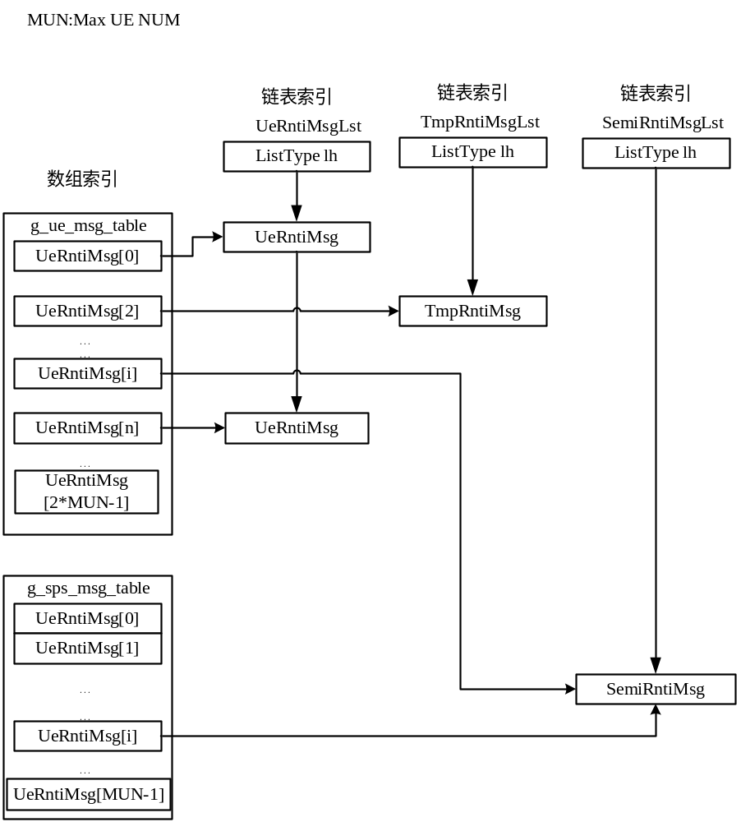

2.5 其他信息
extern UINT8 g_system_frame_number; /* SFN帧号 */
extern UINT32 g_sub_frame_number; /* 子帧号 */

2.6 错误类型
定义协议栈处理过程中的错误类型如下：
/*define about system.*/
#define ERR_NO_MEM -2000
#define ERR_FUNC_PARAM -1999
#define ERR_SYS_PARAM -1998
#define ERR_BIT_PACK -1997

3 其它说明
- Paging功能相关数据结构，SI功能相关数据结构，RA功能相关数据结构，不需要通过索引特定的UE获取信息，均由相应功能模块进行操作， 不列在核心数据结构里面。

